Etapa 2. Optimizarea bioproceselor de obținere a biomaselor de drojdii și a vinului. Diseminare informații. Diseminare informații
Dată finalizare etapă: 30.06.2022

ACTIVITĂȚILE ETAPEI 2
Act 2.1 - Testarea noilor drojdii identificate în vederea obținerii de drojdii uscate active (continuare / finalizare)
Act 2.2 - Optimizarea tehnologiei de obținere a drojdiilor uscate active și a vinurilor albe/roșii, utilizând drojdiile selecționate
Act 2.3 - Diseminare informații
Rezultate estimative:
-Raport privind biodiversitatea arealului selectat pentru obținerea de noi drojdii cu utilizare în producerea vinurilor personalizate
-Raport de testare a noilor drojdii active în producerea vinurilor
-Publicații/Participări la târguri, conferinte, expozitii
Rezultate realizate
- Pornind de la lucrarile efectuate in etapa anterioara, am urmarit imbunatatirea proceselor privind obtinerea de biomase de drojdii pentru obtinerea de vinuri.
- Diferite tulpini de drojdii izolate anterior au fost testate atat la nivel lalorator, cat si la nivel micropilot, pentru obtinerea de biomase de drojdii. Pentru ca urmarim sa pastram tipicitatea vinului, am urmarit in special sa realizam fermentatiile pe mediu natural, respectiv must de struguri. In conditiile in care mediul pe baza de must nu se gaseste decat in campaniile de vinificatie, am realizat si obtinerea de biomase pe must sintetic avand sursa de carbon glucoza si zaharoza.
- In cadrul acestei etape s-a finalizat testarea tulpinilor de drojdii pentru obtinerea de biomase de drojdii atat la nivel laborator, cat si la nivel micropilot.
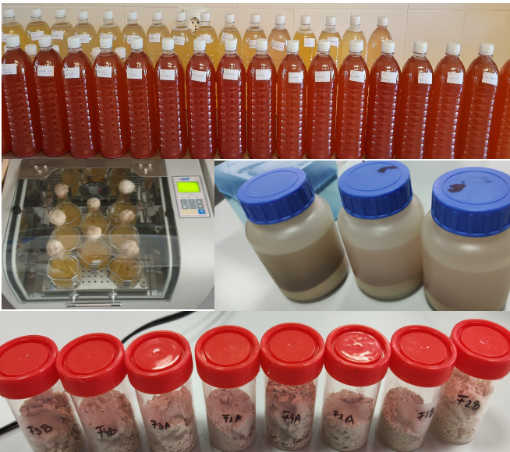
- S-a realizat diseminarea de informatii

